مروری بر وضعیت همزیستی قارچهای میکوریز آربوسکولار با گیاهان مرتعی در مناطق مختلف ایران

زهرا محمدی بید^{1*}، عباس محمدی²، سیما زنگنه³
- * دانشجوی کارشناسی ارشد بیماری شناسی گیاهی، گروه گیاهپزشکی، دانشگاه بیرجند
- دانشیار، گروه گیاهپزشکی، دانشگاه بیرجند
- مربی پژوهشی، سازمان تحقیقات، آموزش و ترویج کشاورزی، موسسه تحقیقات گیاهپزشکی کشور، ایران
zahramohammadi220@birjand.ac.ir
amohammadi@ birjand.ac.ir
szangeneh@iripp.ir

چکیده
خشکسالیهای مداوم و بهرهبرداری بیش از حد، بسیاری از مراتع را با خطر نابودی روبرو کرده و اجرای طرحهای احیاء مراتع امری بسیار ضروری است. با توجه به نقش مهم قارچهای میکوریزا در حفظ بقاء و بهبود رشد گیاهان در شرایط نامساعد محیطی، میتوان از آنها جهت احیاء مراتع استفاده کرد. برای موفقیت چنین طرحهایی، آگاهی از وضعیت خاک، پوشش گیاهی و انواع قارچهای سازگار با شرایط طبیعی هر منطقه بسیار مهم است. تحقیق حاضر، بررسی و تحلیل مطالعات انجام شده در کشور، به منظور کمک به انتخاب گونههای مناسبتر جهت تهیه کود زیستی است. نتایج این مطالعه نشان داد که جنسهای Glomus با 19 گونه، Funneliformis و Acaulospora هر کدام با 8 گونه بیشترین تنوع گونهای را در مراتع ایران دارند. گونه F. geosporus با شناسایی در 13 تحقیق از 9 استان و گونه F. mosseae با شناسایی در 9 تحقیق از 9 استان، بیشترین پراکندگی را در مراتع بررسی شده دارا هستند. به طور کلی میتوان چنین نتیجه گرفت که در صورت تمایل به استفاده از قارچهای میکوریز آربوسکولار جهت احیاء و توسعه مراتع، بهتر است برای هر منطقه گونههای سازگار با همان منطقه انتخاب شوند، اما در صورتی که امکان دسترسی به آن گونهها فراهم نباشد و یا اساسا اطلاعاتی از گونههای سازگار با آن منطقه وجود نداشته باشد، با توجه به پراکندگی و سازگاری گونهی F. geosporus با مناطق بیشتری از کشور، استفاده از این گونه با احتمال موفقیت بیشتری همراه خواهد بود.

واژههای کليدي: قارچ، کود زیستی، مراتع، همزیست

مقدمه
بخش عمدهای از مراتع ایران، در اقلیمهای بیابانی، خشک و نیمهخشک قرار دارد و با پدیده تغییر اقلیم، گرم شدن کره زمین و ظهور پدیده خشکسالی ممتد، در معرض تغییرات اساسی همچون کاهش تولید، انقراض گونهها و جابهجایی مرز جوامع‌‌‌ گیاهی قرار گرفته است. در چنین شرایطی، بهرهبرداری از این اکوسیستمها از طریق چرای دام، تغییر کاربری، توسعه بهرهبرداری از معادن و ...، به دلیل کم توجهی به مسائل محیط زیستی، زمینه تخریب و زوال کامل آنها را فراهم کرده و بستر مناسب برای بیابانزایی به وجود آورده است (Jalili, 2018). بنابراین ضروری است جهت حفظ و احیای این اکوسیستمهای ارزشمند و حیاتی گامهای جدی برداشته شود. قارچهای میکوریزا از جمله ابزارهای طبیعی جهت حفظ و گسترش پوشش گیاهی هستند (Saghari, 2012). این قارچها در اکوسیستمهای مختلف از جمله مراتع و جنگلها به وفور یافت شده و گیاهان مرتعی و جنگلی با آنها رابطه همزیستی تشکیل داده و با گذشت زمان به طور متقابل تکامل یافتهاند Komaki & Dokonchi, 2011)). همزیستی قارچ با ریشه گیاه سبب افزايش جذب آب و عناصر غذایی، افزایش رشد، افزایش اسانس گياهان دارویی، فعالیت باكتريهاي تثبيت كننده نیتروژن مولكولي، مقاومت به تنشهای فشردگی و تراکم ذرات خاك، خشكي، شوری و کاهش فرسایش خاک میگردد. در كشــورهاي آمریکا، اســپانيا، برزيــل، اســتراليا، چيــن، آلمــان، كانــادا و ... پروژههـاي تحقيقاتـي بسـياري بـه منظـور بهکارگيـري قارچهـاي ميكوريـزا در احيـاء اراضـی در حـال اجـراء است (رجالی، 1396).
برای ایجاد رابطه همزیستی علاوه بر شرایط فیزیکوشیمیایی خاک شامل دما، PH، محتوای آب، مواد آلی و عناصر معدنی، گونه گیاهی و گونه قارچ نیز بسیار حائز اهمیت است. گونههای گیاهی به دلایل ژنتیکی و تفاوت در میزان اختصاص کربن بین ریشه و اندام هوایی، واکنش متفاوتی به همزیستی نشان میدهند (Gianinazzi et al., 2002). جهت استفاده از این ابزار طبیعی برای احیاء مراتع، اطلاع از وضعیت خاک، پوشش گیاهی و انواع قارچهای سازگاری یافته با شرایط طبیعی هر منطقه بسیار مهم بوده و به موفقیت پروژه کمک خواهد کرد. تحقیق حاضر با بررسی، تجمیع و تحلیل مطالعات انجام شده در نقاط مختلف کشور، به منظور ارائه دید کلی و منسجم از وضعیت همزیستی میکوریزی در مراتع ایران و کمک به انتخاب گونههای مناسبتر جهت تهیه کود زیستی و استفاده در طرحهای احیاء و توسعه مراتع، دستیابی راحتتر محققین و جلوگیری از موازیکاری انجام شده است.

مواد و روشها
از ابتدای تیرماه تا پایان شهریورماه سال 1400، با مطالعه کتب، مجلات و مقالات مربوطه در سایتهای معتبر، تحقیقات انجام شده در این زمینه بررسی شد. نهایتا با تطابق نتایج این تحقیقات با یکدیگر، به تحلیل و نتیجهگیری از آنها پرداخته شد.
نتایج و بحث
بیشتر تحقیقات مربوط به بررسی وضعیت همزیستی میکوریزایی با گیاهان مرتعی در ایران، در دو دهه اخیر انجام شده و استان سمنان دارای بیشترین مطالعات در این زمینه است. گیاه درمنه دشتی بیشترین فراوانی را در بین گیاهان دارای همزیستی در مناطق مورد بررسی داشته است.
نتایج این مطالعه نشان داد که جنس Glomus با 19 گونه دارای بیشترین تنوع گونه در مراتع ایران است. جنسهای Funneliformis و Acaulospora هر کدام با 8 گونه در رتبه بعد قرار دارند. Rhizophagus، Gigaspora، Claroideoglomus، Diversispora، Scutellospora، Archaeospora، Entrophospora، Pacispora، Paraglomus، Dominikia، Racocetra، Septoglomus دیگر جنسهای گزارش شده از مناطق مختلف به ترتیب تعداد گونه هستند (شکل 1). میزان پراکندگی گونههای با فراوانی بالا در استانهای کشور در شکل 2 آمده است.

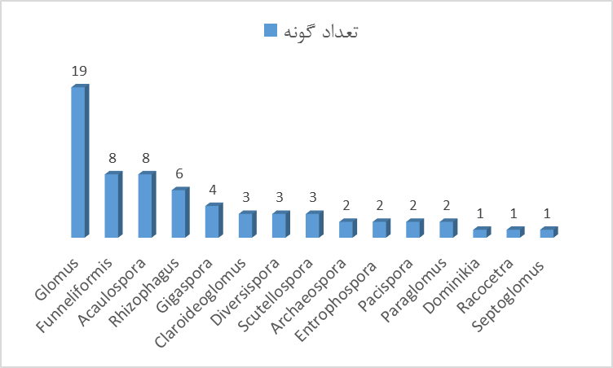
شکل 1: مقایسه جنسهای شناسایی شده در مناطق مختلف از نظر تعداد گونه

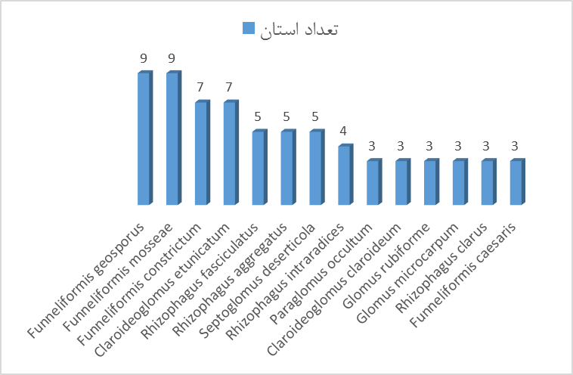
شکل 2: وضعیت پراکندگی گونهها در استانهای مختلف

نتيجهگیري
در صورت تمایل به استفاده از قارچهای میکوریزا آربوسکولار جهت احیاء و توسعه مراتع، بهتر است برای هر منطقه گونههای سازگار با همان منطقه انتخاب شوند، اما در صورتی که امکان دسترسی به آن گونهها فراهم نباشد و یا اساسا اطلاعاتی از گونههای سازگار با آن منطقه وجود نداشته باشد، با توجه به پراکندگی و سازگاری گونهی F. geosporus با مناطق بیشتری از کشور، استفاده از این گونه با احتمال موفقیت بیشتری همراه خواهد بود.

منابع و مراجع
رجالی، ف. (1396). "آشنایی با قارچهای میکوریزی و کاربرد آنها در اکوسیستمهای مختلف"، کرج، سازمان تحقیقات، آموزش و ترویج کشاورزی، معاونت ترویج، ص 112-49.
Abdollahzadeh, G., 2003. A survey on Endomycorizae of predominant plant species in the Protected Area of Buchan (West Azerbaijan, Iran). Master thesis, Plant Biology, Faculty of Sciences, Tarbiat Modares University, Tehran, 90.
Esmaeilzadeh, S. and Zare Maivan, H., 2006. Study of Mycorrhizal distribution of medicinal plants in Tandoureh national park. Iranian Journal of Medicinal and Aromatic Plants, 21(4 (30)): 489-504.
Farzaneh, H., Ali Ahmad Korori, S., Jalili, A., Matinizadeh, M. and Teymouri, M., 2007. A Studing of mycorrhizal symbiosis of in the made forests Haloxylon sp. of Sabzevar. Pajouhesh- Va- Sazandg, 20 (3 (76 in Natural Resources)): 113-121.
Ghasriani, F., Chaeichi, M.R. and Zare Maivan, h., 2008. Distribution of mycorrhizal plants in relation to soil factors in Kavir national park. Journal of Environmental Studies, 33(44): 105-116.
Gianinazzi, S., Schuepp, H., Barea, J.M. and Haselwandter, K., 2002. Mycorrhizal technology in agriculture from genes to bioproducts. Translated by: Gahan, M. 2011. Mashhad: Vazhegane Kherad. 156-161.
Jalili, A., 2018. The need for serious attention to the rangelands of the country. Iran Nature, 2(6), 3-3.
Karimi, F., 2004. Mycorrhizal sociological study of Turanian plant cover and determination of effective physiological factors (flavonoids) and related enzymatic indicators. Ph.D. thesis, Plant Physiology, Faculty of Sciences, Tarbiat Modares University, Tehran, 154.
Karimi, F., Zangeneh, s., Yousefzadi, M., Zare Maivan, H., 2006. Recoynition of arbuscular-mycorriza fungi (AMF) and root colonization peroentage in Kharturan Biospher Reserve. Environmental Sciences. 3(10): 83-88.
Khanpour Ardestani, N., Zare Maivan, H. and Ghanati, F., 2008. Distribution of medicinal plants and their mycorrhizal status in Mouteh wildlife refuge (Isfahan Province, Iran). Pajouhesh-Va-Sazandegi, 21(1 (78 in natural resources)): 129-138.
Komaki, A. and Dokonchi, A., 2011. The role of mycorrhizal fungi and endophytes in sustainable agriculture. Regional Conference on Knowledge Management in Sustainable Agriculture and Natural Resources, University of Agricultural Sciences & Natural Resources. Gorgan, 21 may 2011.
Mirzaei, J., Dostcami, S. and Moradi, M., 2017. Identification of arbuscular mycorrhizal fungi associated with plant species in the Manesht and Ghalarang protected area. Journal of Forest and Wood Products, 70(4): 549-557.
Moradi Behbahani, S., Moradi, M., Basiri, R. and Mirzaei, J., 2017. Sand mining disturbances and their effects on the diversity of arbuscular mycorrhizal fungi in a riparian forest of Iran. Journal of Arid Land, 9(6): 837-849.
Nouri, A.S., Manouchehri Kalantari, Kh., Sharifi, M., Naseri, F. and Tahernezhad, A., 2009. Mycorrhizal status of some dominance plants in kerman. Environmental Sciences. 6(2): 1-10.
Nouri, E., Moshki, A., Matini Zadeh, M., Zolfaghari, A. and Rajaei, S., 2018. The role of grazing management in the symbiosis of Salsola laricina Pall. with arbuscular mycorrhizal fungi. Iran Nature, 3(5): 36-39.
Rad, M.H., Ali Ahmad Korouri, S., jalili, A., Matinizadeh, M., Teymouri, M. and Shamszadeh, M., 2001. A studing of mycorrhizal symbiosis of in the natural and man made forests Haloxylon ssp. of yazd province. Pajouhesh- Va- Sazandg, 14 (1 (50 in Natural Resources)): 72-77.
Ramak, P., Matinizadeh, M., Mehrnia, M., Shamsabadi, F., Esmaeilzadeh, S. and Parvizi, F., 2014. Evaluation of arbuscular mycorrhizal fungi symbiosis with six important medicinal plants in Noujian Watershed (Lorestan province). 18th National and 6th International Conference of Biology. Tehran, September 2014.
Saghari, M., 2012. Mycorrhizal fungi and their role in vegetation restoration of degraded terrestrial ecosystems and environmental regeneration. 6th Conference and Exhibition on Environmental Engineering. University of Tehran, 17 Nov. 2012.
Soleimani, M., 2005. Determination of distribution mycorrhizal populations of Sarigol (Khorasan) protected area and the effect of salinity, phosphorus (P) and potassium (K) on plant mycorrhization in the vitro. Master thesis, Plant Biology, Faculty of Sciences, Tarbiat Modares University, Tehran, 77.
Tabatabaeezadeh, M., Karimian, A.A., Matinizadeh, M., Rad, M.H. and Sabbagh, S.K., 2020. Effect of mycorrhizal fungi inoculation collected from rangelands of Kalmand Bahadoran on some morphophysiological characteristics of (Teucrium polium L. ) medicinal plant. Iranian Journal of Range and Desert Research, 73(2):379-391.
Zangeneh, S., 2012. Investigation of the mycorrhizal status of some predominant plants in deserts of Semnan province. Rostaniha, 13(1 (42)): 105-108.

A review of the coexistence of arbuscular mycorrhizal fungi with rangeland plants in different regions of Iran
Mohammadi Bid. Z^{1,*}, Mohammadi. A², Zangeneh. S³

*1- Master student of Plant Pathology, Department of Plant Protection, University of Birjand, Birjand, Iran
2- Associate Professor of Plant Pathology, Department of Plant Protection, University of Birjand, Birjand, Iran
Research Instructor. ³Agricultural Research, Education and Extension Organization (AREEO), Plant Protection Research Institute, Tehran, Iran
zahramohammadi220@birjand.ac.ir
amohammadi@ birjand.ac.ir
szangeneh@iripp.ir

Abstract
Droughts and over-exploitation have endangered many of rangelands in Iran. Rangeland rehabilitation is the main step in protection of this ecosystem. Mycorrhizal fungi play an important role in maintaining survival and improving plant growth in adverse environmental conditions and can be used to regenerate pastures. Isolation and identification of compatible Mycorrhizal fungi with rangeland soil and plants of each region are very important. This study has been conducted by reviewing and analyzing mycorrhizal studies in different parts of the Iran rangelands, in order to select more compatible species for biofertilizer preparation. The results of this study showed that the genera of Glomus with 19 species, Funneliformis and Acaulospora each with 8 species, have the highest species diversity in Iranian rangelands. F. geosporus species have been isolated in 13 studies from 9 provinces, and F. mosseae species isolated in 9 studies from 9 provinces, have the highest distribution in the studied rangelands. The best arbuscular mycorrhizal fungi to regenerate and develop rangelands is natural isolates from soil and plants of each region but the results of this research showed that F. geosporus with more distributin in the Iran rangelands, the use of this species will be more likely to be successful.

Keywords: Bio-fertilizer, Coexistence, Fungi, Rangelands

